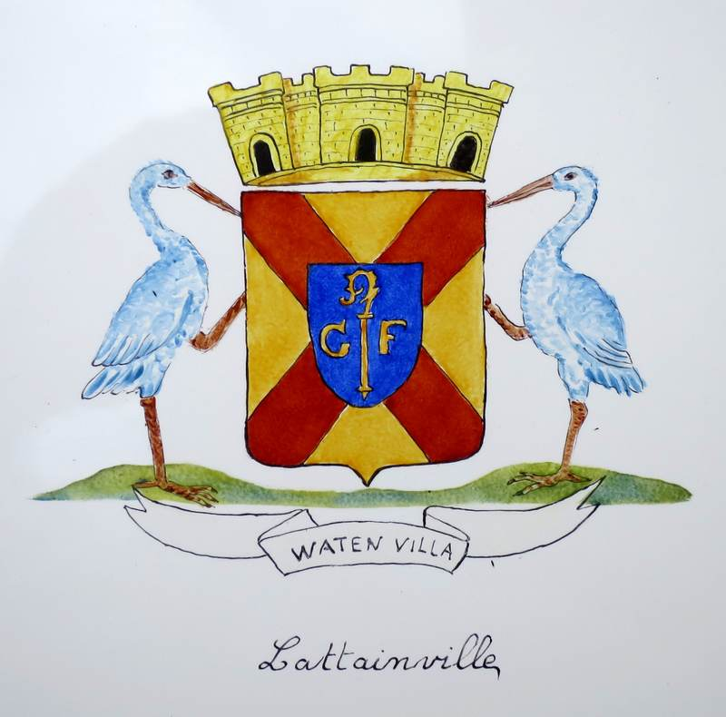
Armoiries peintes sur céramique par Sylvie JULIEN
qui habitait au N°2, rue de Délincourt vers 2000.

« D'or, au sautoir de gueules chargé en cœur d'un écusson d'azur à la crosse d'or accostée du même de deux lettres G et F »

L'écu est surmonté d'une couronne murale à trois merlons et il a pour support deux cigognes au naturel. Il est soutenu d'un listel portant l'inscription WATTEN VILLA en lettres onciales de sable.

Symbolisme de la composition :

Deux familles importantes de Lattainville du XVIeme et XVIIeme siècles portent dans
leur blason un sautoir de gueules sur fond d'or :
- Les LE BRET : or en sautoir de gueules , chargé d'un écusson et d'un lion.
- Les THOMAS, dont les Thomas de Saint André : sautoir de gueules sur fond d'or, avec au centre un écusson à bande faillie à gauche surmontée d'une tête de Maure.

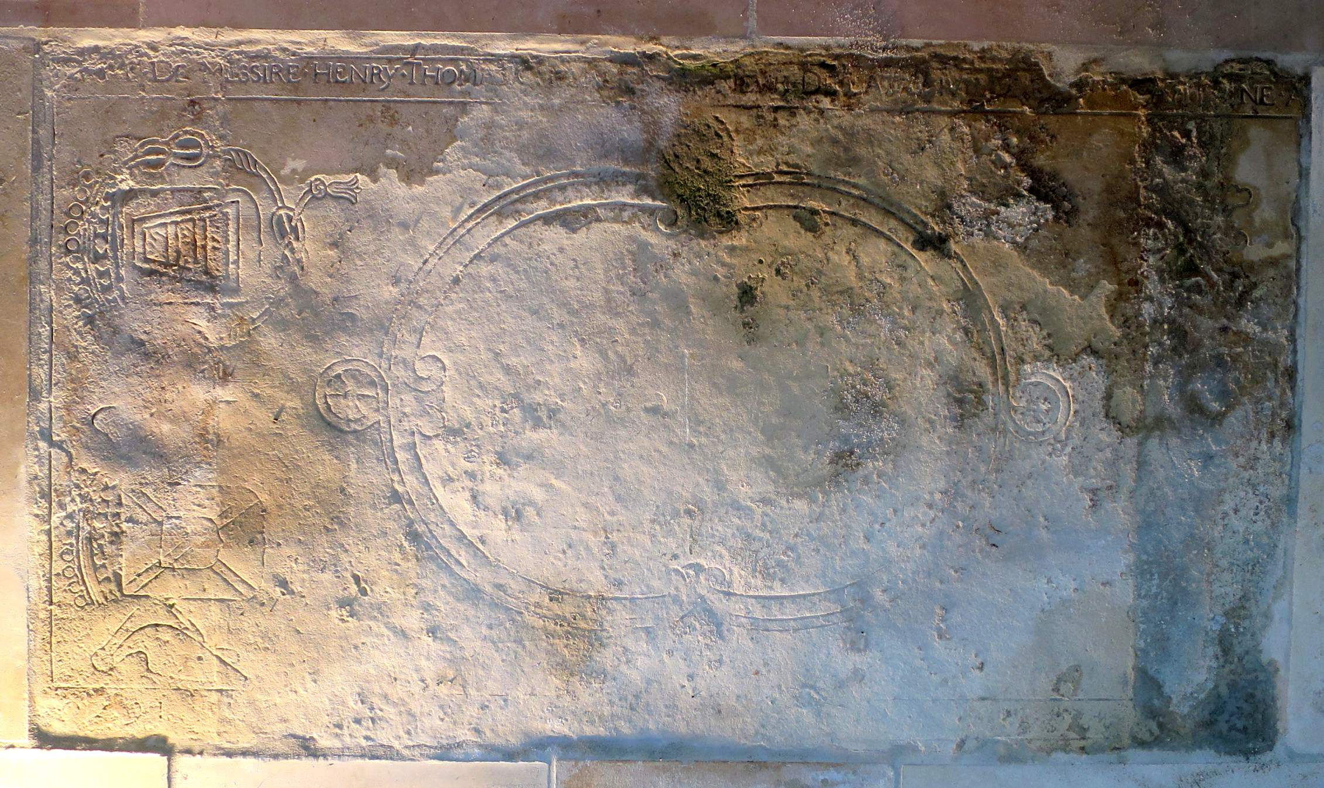
Nous retrouvons ces armoiries sur la pierre tombale de la femme d'Henry THOMAS, dans l'église :
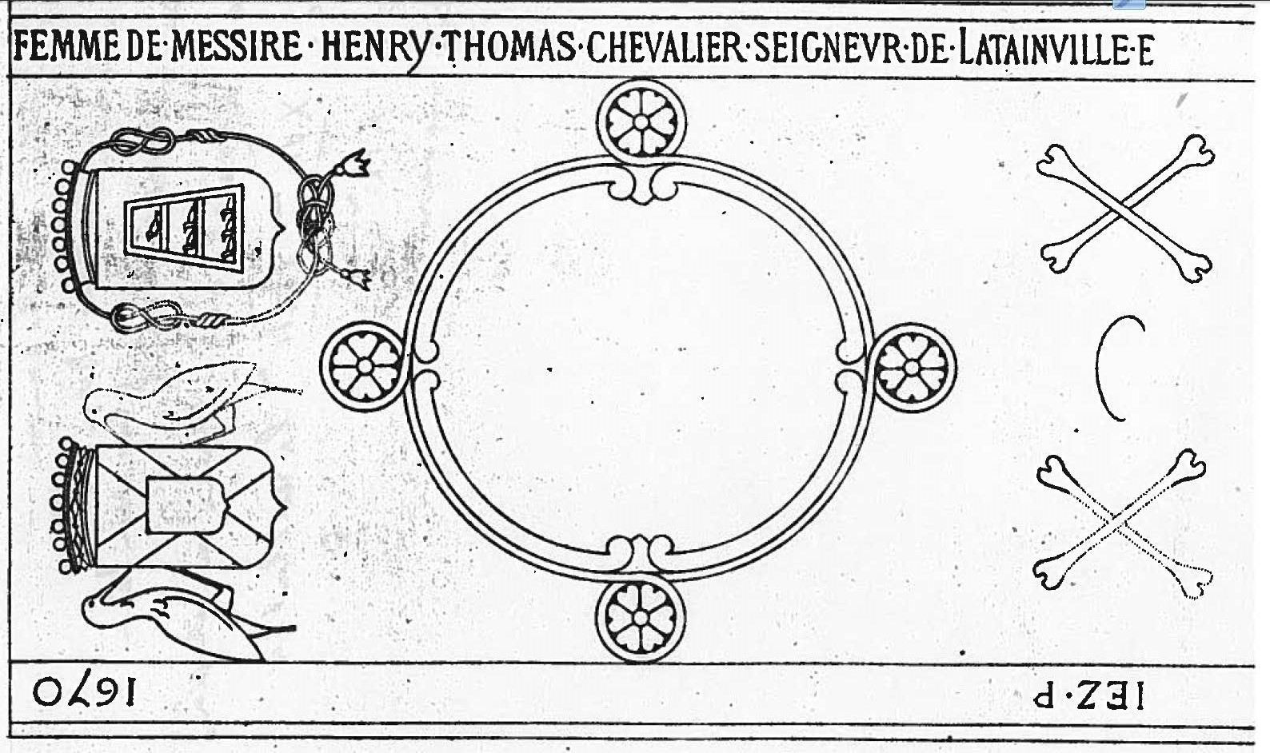
L'écu a pour support les cigognes des Thomas que nous retrouvons également dans plusieurs enluminures du manuscrit de la confrérie de l'Assomption à Gisors.
C'est pour cette raison que l'héraldiste commandité par Jean-Pierre GORSSE dans les années 1980 a utilisé à la fois le sautoir de ces deux familles et les cigognes en support des Thomas.

L'écusson central a été transformé en celui de l'abbaye royale de Gomerfontaine, crosse d'or, lettres G & F,sur fond d'azur.
En effet , l'église de la commune, placée sous le vocable de ST GERMAIN L'AUXERROIS, appartenait à cette abbaye, située entre Trie-Chateau et Bertichères, depuis 1212.

La couronne murale à trois merlons symbolise le château primitif de Lattainville, ancienne forteresse de défense du Vexin Français, dont il ne restait qu'un petit morceau de mur en ruine à la fin du XIXe siècle.

Le nom WATTEN VILLA, ce qui signifie « le domaine de Watto » est répertorié en 1190 comme l'origine du nom du village.

